**10.2《远离有毒物质》**

四川省泸州市泸县毗卢镇学校：黄华菊

**学情分析：**学生通过小学科学和初中生物的学习，也通过各种媒体知道霉变食品、吸烟、吸毒对人体是有害的，也知道一氧化碳，甲醛等是有害物质的。但危害有多大，不是很明白，需要学习。

**教材分析：**本单元前两节介绍了对生命活动有重要意义的有机物和某些化学元素对人体健康的重要意义，树立合理利用化学物种的概念。虽然学生对于有毒物质有认识。但是，烟草和变质食品的有害成分有哪些？这些成分对人体有何危害？重金属盐及病毒有哪些危害？因此从化学的角度帮助学生认识常见的有毒物质及其危害，初步形成自觉抵御有害物质侵害的意识。

**教学目标：**1.知道一氧化碳、甲醛、黄曲霉素、重金属盐、毒品等物质有损人体健康。认识掌握化学知识能帮助人体抵御有害物质的侵害。

2.通过实验探究蛋白质的变性。了解蛋白质的性质。

3.通过本节的学习，让学生树立关爱健康、珍惜生命、拒绝烟草、远离毒品和有毒物质的意识。

**教学重点：**1.预防重金属盐中毒。

2.蛋白质的性质。

**教学难点：**蛋白质的性质。

**教学过程：**

**一.情景引入：**播放视频：日本汞中毒视频。学生思考：1.日本的水俣病是由什么引起的？2.汞是怎么引起中毒的？3.能样避免它们进入人体？

（板书 第三节 远离有毒物质，教师展示学习目标）

**二.内容展开：**

**活动一：预防重金属盐中毒。**

【合作探究】小组合作探究课本P83,蛋白质的变质。完成实验报告下表中的内容。

|  |  |
| --- | --- |
| 操作内容 | 现象 |
| 加热鸡蛋清 |  |
| 向鸡蛋清中滴加醋酸铅溶液 |  |
| 向鸡蛋清中滴加硫酸铜溶液 |  |
| 向鸡蛋清中滴加浓硝酸 |  |
| 向鸡蛋清中加入甲醛溶液 |  |
| 灼烧羽毛或头发 |  |
| 实验结论 蛋白质在热、酸、甲醛及重金属下发生化学变化而变质。 | |

【教师点拨：】

1.蛋白质的**检验** 灼烧，有烧焦的羽毛味。

2.细菌和病毒的成分也是蛋白质应该 高温灭菌或酒精消毒

来杀菌消毒。

3.有些对人体有害的物质可以利用：

（1）.如含甲醛35%至40%的福尔马林可用作制作标本。

（2）.70%至75%的乙醇勇于医疗消毒。

（3）.硫酸铜可用于制造农药，给游泳水消毒。

【实战演练】

1..硫酸钡、碳酸钡和氯化钡是否有毒？

答：氯化钡是有毒的盐，但人误服碳酸钡后，碳酸钡也有毒。

2.若人不慎误服重金属盐，在去医院 之前可采用哪些方法缓解症状？

答：口服鸡蛋清、牛奶、豆浆等含蛋白质的物质。

**活动二**、不吃霉变的食品。

【自主学习】：播放视频：黄曲霉素且阅读教材第89页的相关内容，完成下列填空

1.霉变食物的表面常有黄色的霉斑，内部变成浅棕色，使用后恶心、呕吐或头晕、昏迷等对各器官损伤。

2.霉菌素是一类相对分子质量小的天然有机物，化学性质稳定，其中黄曲霉素的毒性最大。

【教师点拨】：

1.食品存放要在阴凉干燥的环境中。

2.不吃没变的食品和三无食品及超过保质期的。

【实战演练】

（1）实用下列食品，通常不会对人体造成危害的是（ ）

A.用甲醛浸泡的海产品。 B.用工业盐腌制的腊肉。

C.霉变的大米和花生。 D.牛奶经工业发酵后得到的酸奶

**活动三：远离烟草**

【自主学习】：播放视频：吸烟的危害有多大

【教师点拨】：

1.香烟燃烧产生的一氧化碳那会和人体中的血红蛋白相结合使人窒息。

2.尼古丁对心血管和呼吸系统有直接毒性作用。

3.烟焦油中有多重致癌物质，黏附与肺部，损坏呼吸功能。

**活动四：拒绝毒品**

【自主学习】：播放视频： 认识毒品危害 ，提高抵御能力且阅读教材第90页的相关内容，完成下列填空。

1. 常见的毒品鸦片、吗啡、可卡因、海洛因、“病毒”、“摇头丸”。等。

【教师点拨】：

毒品的危害：对社会、家庭和个人都有极大地危害，拒绝毒品。

**活动五：预防新冠肺炎病毒**

【自主学习】：播放视频：新冠病毒的科普动画。

【教师点拨】：

1.定义：新冠肺炎是一种β属冠状病毒，呈椭圆形或圆形、颗粒状，大概在60-140nm左右，传染能力强。

2.组成蛋：白质的外壳和内部的遗传物质

3.预防的方法**：**

（1）接种育苗。（2）尽量不出门。（3）做好个人防护。（4）不接触危险食物。

**三.知识小结：**

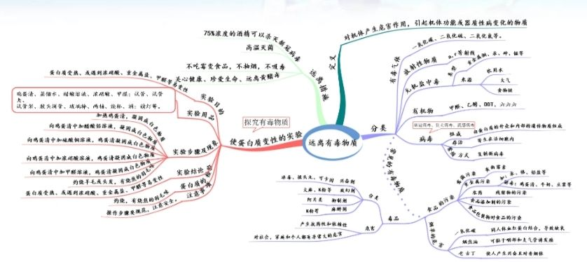

**四.课后作业**：

**A基础：**

1. 氯化钡、碳酸钡、硫酸钡是否有毒？

答：1.氯化钡有毒；2.但误吃碳酸钡后会和胃酸反应也有毒。

2.每年的5月31日是“世界无烟日".下列说法不正确的是（ ）

A.吸烟损害大脑，使人记忆力减退。

B.长期吸烟易患肺气肿、肺癌等疾病。

C.香烟中的CO、尼古丁等对人体危害很大。

D.吸烟有害健康，但对人体无害。

3.被霉菌污染的粮食会产生黄曲霉素(C17H12O6).人类的特殊基因在黄曲霉素作用下发生突变，因而诱发癌症，完成下列填空：

1. 黄曲霉素属于 （填有机物或无机物），各元素的质量比是 。

**B中难度：**

1.如果不慎误服重金属盐，在去医院前可采取哪些方法来缓解症状？

答：口服鸡蛋清、牛奶或豆浆。

2.完成探究蛋白质的变质的实验报告？

**C难度题：**

1.写一篇如何远离毒品的200字的作文？

2.做新冠肺炎宣传者应具有哪些知识储备?